杨印生简历
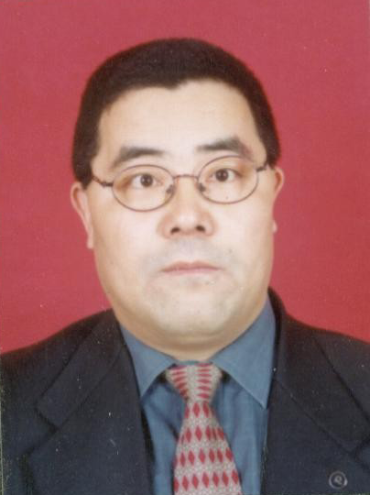

杨印生，男，1963年10月生。吉林大学生物与农业工程学院院长、教授、博士生导师、工学博士。吉林大学管理学院双聘教授、博士生导师。1997年至1999年在日本筑波大学从事博士后研究；2002年6月至2002年12月在日本东京大学做客座教授。曾赴美国、英国、泰国、韩国以及香港、台湾等地区进行学术访问与学术交流。
多年来一直从事农业机械化工程、农业经济管理与系统工程等领域的教学与科学研究工作，公开出版著作（教材）8部、发表学术论文200余篇，其中有50篇论文被SCI、EI或ISTP收录。主持完成国家自然科学基金、国家社会科学基金、教育部优秀青年教师基金、博士学科点专项基金以及吉林省杰出青年基金课题等省部级以上的科研课题25项。作为第一完成人获得吉林省科技进步三等奖1项，吉林省社会科学优秀成果一等奖2项、二等奖3项，作为主要完成人获国家级教学成果二等奖1项、吉林省教学成果一等奖2项、吉林省普通高等学校优秀教材二等奖1项。2005年被吉林省政府授予吉林省高级专家称号，2007年被确定为第二批吉林省拔尖创新人才工程入选人选，2008年被评为吉林省有突出贡献的中青年专业技术人才，2009年被聘为吉林省政府第三届决策咨询委员、2013年被聘为吉林省政府第四届决策咨询委员。另外也是吉林省首批农业科技专家，曾获原机械工业部青年教师教书育人特等奖以及霍英东教育基金会青年教师奖等荣誉称号。先后兼任国务院学位委员会第七届农业工程学科评议组成员、教育部高等学校农业经济管理类专业教学指导委员会委员、中国农业工程学会常务理事及农业系统工程专业委员会副主任委员、中国农业机械学会理事及农机教育工作委员会副主任委员、中国农业经济学会理事、中国农业技术经济研究会常务理事、中国现场统计研究会常务理事、吉林省农业经济学会副理事长、吉林省未来研究会常务理事、吉林省现场统计研究会常务副理事长、《科学技术与工程》、《农业工程学报》、《农机化研究》、《吉林大学学报（工学版）》编委。

